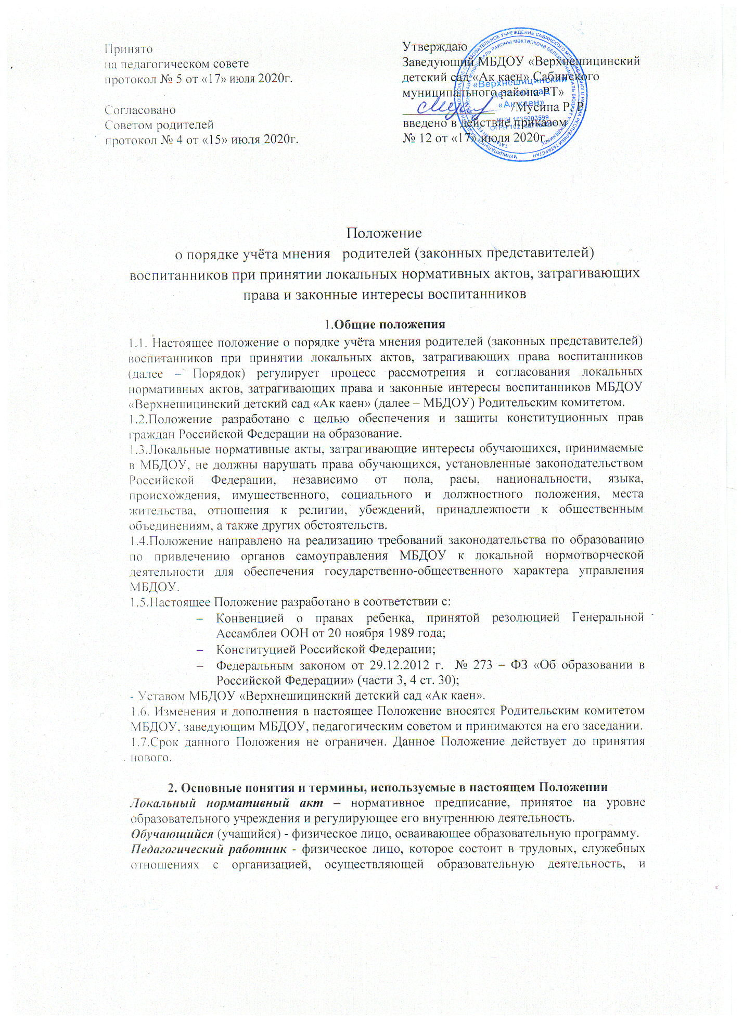
Принято
на педагогическом совете
протокол № 5 от «17» июля 2020г.

Согласовано Советом родителей протокол № 4 от «15» июля 2020г.

Утверждаю
Заведующий МБДОУ «Верхнешицинский детский сад «Ак каен» Сабинского муниципального района РТ»
______________ /Мусина Р. Р.
введено в действие приказом
№ 12 от «17» июля 2020г.

Положение
о порядке учёта мнения родителей (законных представителей) воспитанников при принятии локальных нормативных актов, затрагивающих права и законные интересы воспитанников
1.Общие положения
1.1. Настоящее положение о порядке учёта мнения родителей (законных представителей) воспитанников при принятии локальных актов, затрагивающих права воспитанников (далее – Порядок) регулирует процесс рассмотрения и согласования локальных нормативных актов, затрагивающих права и законные интересы воспитанников МБДОУ «Верхнешицинский детский сад «Ак каен» (далее – МБДОУ) Родительским комитетом.
1.2.Положение разработано с целью обеспечения и защиты конституционных прав граждан Российской Федерации на образование.
1.3.Локальные нормативные акты, затрагивающие интересы обучающихся, принимаемые в МБДОУ, не должны нарушать права обучающихся, установленные законодательством Российской Федерации, независимо от пола, расы, национальности, языка, происхождения, имущественного, социального и должностного положения, места жительства, отношения к религии, убеждений, принадлежности к общественным объединениям, а также других обстоятельств.
1.4.Положение направлено на реализацию требований законодательства по образованию по привлечению органов самоуправления МБДОУ к локальной нормотворческой деятельности для обеспечения государственно-общественного характера управления МБДОУ.
1.5.Настоящее Положение разработано в соответствии с:
- Конвенцией о правах ребенка, принятой резолюцией Генеральной Ассамблеи ООН от 20 ноября 1989 года;
- Конституцией Российской Федерации;
- Федеральным законом от 29.12.2012 г. № 273 – ФЗ «Об образовании в Российской Федерации» (части 3, 4 ст. 30);
- Уставом МБДОУ «Верхнешицинский детский сад «Ак каен».
1.6. Изменения и дополнения в настоящее Положение вносятся Родительским комитетом МБДОУ, заведующим МБДОУ, педагогическим советом и принимаются на его заседании.
1.7.Срок данного Положения не ограничен. Данное Положение действует до принятия нового.

2. Основные понятия и термины, используемые в настоящем Положении
Локальный нормативный акт – нормативное предписание, принятое на уровне образовательного учреждения и регулирующее его внутреннюю деятельность.
Обучающийся (учащийся) - физическое лицо, осваивающее образовательную программу.
Педагогический работник - физическое лицо, которое состоит в трудовых, служебных отношениях с организацией, осуществляющей образовательную деятельность, и выполняет обязанности по обучению, воспитанию обучающихся и (или) организации образовательной деятельности.
Участники образовательных отношений - обучающиеся, родители (законные представители) несовершеннолетних обучающихся, педагогические работники, организации, осуществляющие образовательную деятельность.
Отношения в сфере образования - совокупность общественных отношений по реализации права граждан на образование, целью которых является освоение обучающимися содержания образовательных программ (образовательные отношения), и общественных отношений, которые связаны с образовательными отношениями и целью которых является создание условий для реализации прав граждан на образование;
Конфликт интересов педагогического работника - ситуация, при которой у педагогического работника при осуществлении им профессиональной деятельности возникает личная заинтересованность в получении материальной выгоды или иного преимущества и которая влияет или может повлиять на надлежащее исполнение педагогическим работником профессиональных обязанностей вследствие противоречия между его личной заинтересованностью и интересами обучающегося, родителей (законных представителей) несовершеннолетних обучающихся.

3. Рассмотрение и согласование проектов локальных нормативных актов
3.1.МБДОУ принимает локальные нормативные акты, содержащие нормы, регулирующие отношения в сфере образования, в пределах своей компетенции в соответствии с законодательством Российской Федерации в порядке, установленном его уставом.
3.2.МБДОУ разрабатывает локальные нормативные акты по основным вопросам организации и осуществления образовательной деятельности, в том числе регламентирующие правила приема обучающихся, режим занятий обучающихся, формы, периодичность и порядок текущего контроля успеваемости и промежуточной аттестации обучающихся, порядок и основания перевода, отчисления и восстановления обучающихся, порядок оформления возникновения, приостановления и прекращения отношений между образовательным учреждением и обучающимися и (или) родителями (законными представителями) несовершеннолетних обучающихся и др.
3.3. Нормы локальных нормативных актов, ухудшающие положение обучающихся по сравнению с установленным законодательством об образовании, либо принятые с нарушением установленного законодательством порядка, не применяются и подлежат отмене МБДОУ.
3.4. Проекты локальных нормативных актов, затрагивающие законные интересы обучающихся или родителей (законных представителей) несовершеннолетних обучающихся разрабатываются по следующим направлениям:
- разработка и принятие правил внутреннего распорядка обучающихся;
- создание необходимых условий для охраны и укрепления здоровья;
- организация воспитательной деятельности обучающихся;
- разработка дополнительных общеобразовательных программ, рабочих программ по определенным предметам;
- обеспечение реализации в полном объеме образовательных программ и планов образовательной деятельности;
- соответствие качества подготовки обучающихся установленным требованиям;
- соответствие применяемых форм, средств, методов обучения и воспитания возрастным, психофизическим особенностям, склонностям, способностям, интересам и потребностям обучающихся;
- создание безопасных условий обучения, воспитания обучающихся, присмотра и ухода за обучающимися, их содержания в соответствии с установленными нормами, обеспечивающими жизнь и здоровье обучающихся;
- соблюдение прав и свобод обучающихся, родителей (законных представителей) несовершеннолетних обучающихся и др.
3.5. В целях учета мнения обучающихся, родителей (законных представителей) несовершеннолетних обучающихся, по вопросам управления МБДОУ и при принятии МБДОУ локальных нормативных актов, затрагивающих их права и законные интересы, руководитель образовательной организации (далее – руководитель) направляет проект локального нормативного акта, затрагивающего права обучающихся в Совет родителей с сопроводительным письмом (Приложение 1).
3.6. Совет родителей не позднее пяти рабочих дней со дня получения проекта локального нормативного акта направляет руководителю мнение по проекту в письменной форме (Приложение 2). В случае, если мнение не поступило в указанный предыдущим пунктом срок, руководитель образовательной организации имеет право принять локальный нормативный акт.
3.7. В случае, если мнение Совета родителей не содержит согласия с проектом локального нормативного акта либо содержит предложения по его совершенствованию, руководитель может согласиться с ним либо обязан в течение пяти рабочих дней после получения мнения провести дополнительные консультации с Родительским комитетом в целях достижения взаимоприемлемого решения.
3.8.Согласованные Родительским комитетом проекты локальных нормативных актов утверждаются в МБДОУ в установленном в его Уставе порядке.

4. Конфликт интересов
4.1.В случае возникновения конфликта интересов педагогического работника(ов) или руководства МБДОУ, при несоблюдении или недобросовестном соблюдении законодательства в сфере образования и локальных нормативных актов, действующих в МБДОУ, споры и конфликты урегулируются комиссией по урегулированию споров между участниками образовательных отношений. Деятельность данной комиссии регулируется отдельным положением, принятым в МБДОУ.
4.2. Комиссия по урегулированию споров между участниками образовательных отношений создается в целях урегулирования разногласий между участниками образовательных отношений по вопросам реализации права на образование, в том числе в случаях возникновения конфликта интересов педагогического работника, применения локальных нормативных актов, обжалования решений о применении к обучающимся дисциплинарных взысканий.
4.3. Решение комиссии по урегулированию споров между участниками образовательных отношений является обязательным для всех участников образовательных отношений в Учреждении и подлежит исполнению в сроки, предусмотренные указанным решением. Решение комиссии по урегулированию споров между участниками образовательных отношений может быть обжаловано в установленном законодательством Российской Федерации порядке.
4.4. Совет родителей принимает участие в согласовании локального нормативного акта, регулирующего порядок создания, организации работы комиссии по урегулированию споров между участниками образовательных отношений и принятию ею решений.

5. Права и обязанности участников образовательных отношений при рассмотрении и согласовании проектов локальных нормативных актов
5.1. Заведующий
5.1.1. Имеет право:
- определять потребность в разработке тех или иных локальных нормативных актов, затрагивающих права и законные интересы обучающихся, родителей (законных представителей) несовершеннолетних обучающихся;
- формировать направления внутренней нормотворческой деятельности с учетом мнения других участников образовательных отношений;
- утверждать локальные нормативные акты в соответствии с принятым в МБДОУ порядком, закрепленным в ее Уставе;
- привлекать к разработке локальных нормативных актов представителей компетентных сторонних организаций, специалистов и экспертов в определенных областях, связанных с деятельностью МБДОУ;
- осуществлять руководство и контроль за разработкой локальных нормативных актов.
5.1.2. Обязан:
- руководствоваться в своей деятельности Конституцией Российской Федерации, законодательством в сфере образования и подзаконными нормативными правовыми актами, затрагивающими права и законные интересы обучающихся, родителей (законных представителей)
несовершеннолетних обучающихся;
- учитывать мнения участников образовательных отношений и других заинтересованных сторон в процессе разработки и утверждения локальных нормативных актов;
- соблюдать права и свободы других участников образовательных отношений.
5.2. Обучающиеся и родители (законные представители) несовершеннолетних обучающихся:
5.2.1. Имеют право:
- на уважение человеческого достоинства, защиту от всех форм физического и психического насилия, оскорбления личности, охрану жизни и здоровья;
- участвовать разработке и обсуждении локальных нормативных актов, затрагивающих права и законные интересы обучающихся, родителей (законных представителей) несовершеннолетних;
- участвовать в установленном порядке в согласовании локальных нормативных актов;
- в случае конфликта интересов педагогического работника(ов) или руководства МБДОУ при несоблюдении или недобросовестном соблюдении законодательства в сфере образования и локальных нормативных актов, действующих в МБДОУ, обращаться в комиссию по урегулированию споров между участниками образовательных отношений;
- обжаловать локальные нормативные акты образовательной организации в установленном законодательством Российской Федерации порядке;
- отстаивать свои интересы в органах государственной власти и судах;
- использовать не запрещенные законодательством Российской Федерации иные способы защиты своих прав и законных интересов.
5.2.2. Обязаны:
уважать и соблюдать права и свободы других участников образовательных отношений.

Приложение 1

Председателю Совета родителей
МБДОУ «Верхнешицинский детский сад «Ромашка»,

______________________________(Ф.И.О.)

ОБРАЩЕНИЕ
о даче мотивированного мнения
Совета родителей МБДОУ
«Верхнешицинский детский сад «Ромашка»,
направляет проект ___________________________________________________________
_____________________________________________________________________________
(наименование локального нормативного акта)
и обоснование по нему с приложением всех необходимых документов.
Прошу в течение пяти рабочих дней направить в письменной форме мотивированное мнение по
данному проекту нормативного акта.

Приложение на _______ листах.

Заведующий: ________________./ ________________________/
Подпись Ф.И.О.заведующего

Приложение 2

ВЫПИСКА ИЗ РЕШЕНИЯ
Совета родителей МБДОУ «Верхнешицинский детский сад «Ак каен»
О мотивированном мнении по вопросу принятия
локального нормативного акта, затрагивающего права обучающихся

Совет родителей МБДОУ «Верхнешицинский детский сад «Ак каен», рассмотрел полномочным составом Обращение заведующего МБДОУ «Верхнешицинский детский сад «Ак каен», № ____ от « ___ » _______________ 20 __ г.
по проекту _____________________________________________________________________________,
(наименование проекта локального нормативного акта)
обоснование к нему и документы, подтверждающие необходимость и законность принятия нормативного акта.
На заседании Совета родителей, протокол №______ от «____» ___________ 20 ___ г.
проверено соблюдение законодательства в сфере образования при подготовке проекта ____________________________________________________________________________

Утверждено следующее мотивированное мнение:

МОТИВИРОВАННОЕ МНЕНИЕ
Совета родителей МБДОУ «Верхнешицинский детский сад «Ак каен»
по проекту _______________________________________________________________________
(наименование проекта локального нормативного акта)
Проект соответствует (не соответствует) требованиям, установленным статьям Закона об образовании в Российской Федерации №273-ФЗ и иных нормативных правовых актов, регулирующих принятие данного нормативного акта, и ущемляет (не ущемляет) права обучающихся.
Иные замечания и дополнения к проекту по содержанию, срокам введения, предлагаемых изменениях и т. д. ________________________________________________
__________________________________________________________________________________________________________________________________________________________
На основании изложенного Советом родителей МБДОУ согласует (не согласует) принятие локального акта __________________________________________________________________
(наименование проекта локального нормативного акта)

Председатель Совета родителей ____________/__________________/
^{(Подпись, расшифровка)}

Мотивированное мнение Совета родителей МБДОУ
от «___» _________________ 20 __ г. получил (а)

«______»____________20____г. _____________/__________________/
^{(Подпись, расшифровка)}

